**物聯網核心技術期末專題：AWS IoT**

**國立中正大學資訊工程系 黃仁竑教授**

**實驗目的**

本實驗主要是教導學生如何使用LinkIt 7688 Duo與AWS IoT平台連接，傳送溫溼度感測值。

**實驗所需軟硬體**

軟體：

* Windows 10
* AWS
* Arduino IDE
* Python

硬體：

* LinkIt 7688 Duo
* Micro-USB
* DHT 11
* 杜邦線

目錄

一、 Applying for an AWS account 1

1. Join AWS Educate 1

2. Choose your role 1

3. 填寫個人資訊 1

4. Term & Conditions 2

5. Check Your E-mail 2

6. E-mail Verification 2

7. Successful Verification 3

8. 等待帳戶被批准 3

9. AWS Educate Application Approved 3

10. Sign in to AWS Educate 4

11. Credits Confirmed 4

12. 開始使用 4

二、 Connect to AWS 5

1. 登入AWS平台 5

2. 進入AWS IoT 5

3. Get started 5

4. 選擇環境 6

5. 下載適用Python的AWS IoT SDK 7

6. 移至aws-iot-device-sdk-pyhon 7

7. 下載SDK 7

8. 設定名稱 8

9. 下載Connection kit 8

10. 測試頁面 8

11. Things設定完成 8

12. 進入Things 9

13. 進入Interact 9

14. 記住Host值 10

15. 回到Things 10

16. 創建Policy 10

17. 設定Policy 11

18. 確認Policy已存在 11

19. 創建Certificates 11

20. 設定Certificates 12

21. 下載憑證 12

22. 下載CA root 12

23. CA root另存新檔 13

24. 下載憑證 13

25. 選擇Policy 13

26. 確認Certificates已存在 14

27. 確認Policy對應 14

28. 選擇Things對應 14

29. 確認Things對應 15

30. LinkIt 7688 Duo接DHT11 15

31. Arduino安裝程式庫 15

32. Arduino IDE端程式撰寫 15

33. 安裝套件 16

34. Python端程式撰寫 16

35. FileZilla 17

36. 放置憑證 17

37. 放置Python SDK 18

38. 設定MQTT client Subscribe 18

39. 測試 19

1. Applying for an AWS account
2. Join AWS Educate

到AWS Educate網址<https://aws.amazon.com/tw/education/awseducate/>註冊。

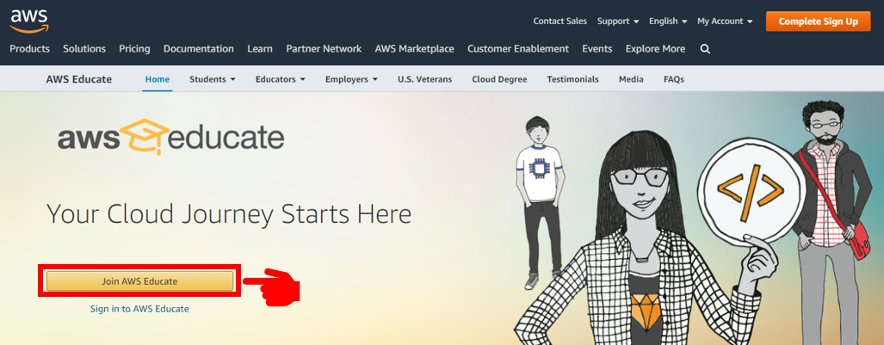

1. Choose your role

選擇Student。

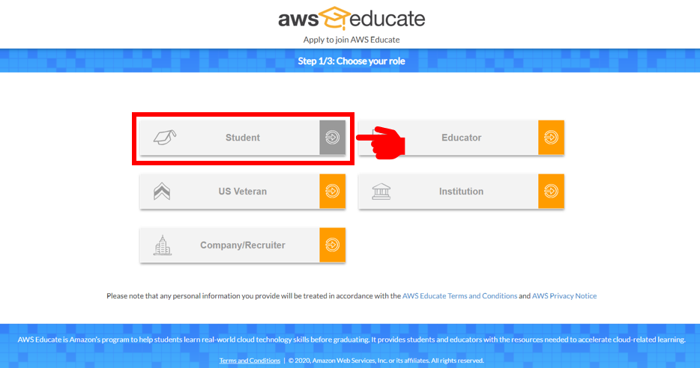

1. 填寫個人資訊

範例：

School：National Chung Cheng University

Country：Taiwan

First Name：Xiao-Ming

Last Name：Wang

Email：[g08410000@ccu.edu.tw](mailto:g08410000@ccu.edu.tw)

Graduation Month：06

Graduation Year：2021

Birth Month：03

Birth Year：12

Note：Promo Code(optional)不必填。

接著勾選「我不是機器人」→NEXT。

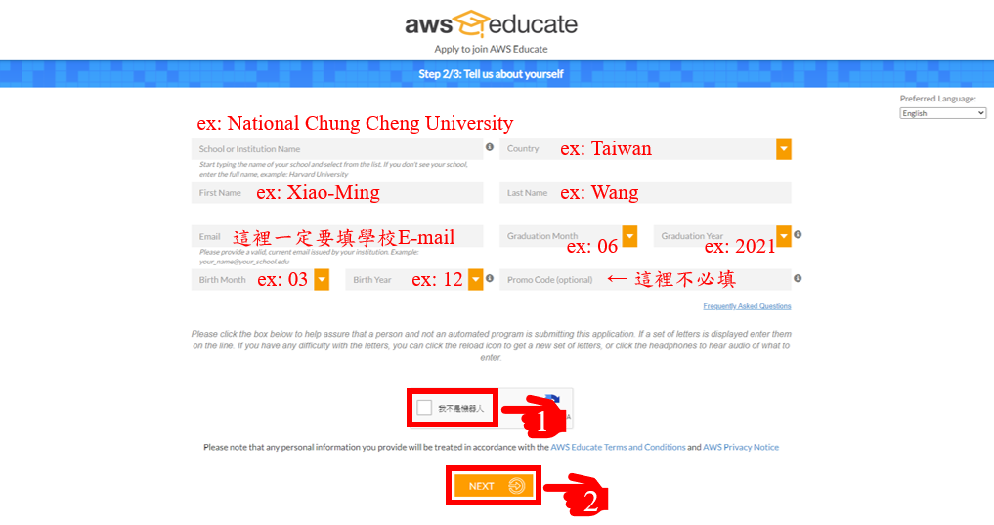

1. Term & Conditions

勾選I Agree→NEXT。

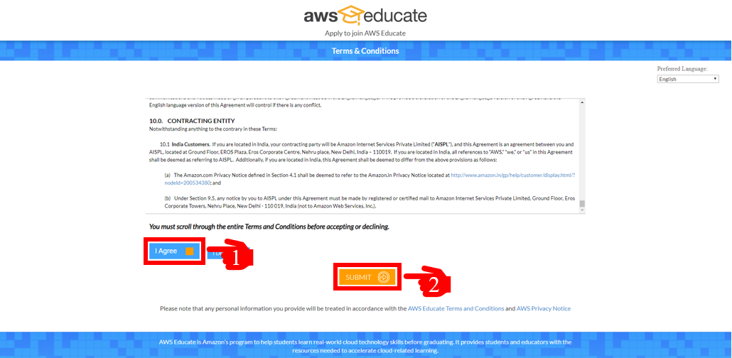

1. Check Your E-mail

請到信箱收確認信。

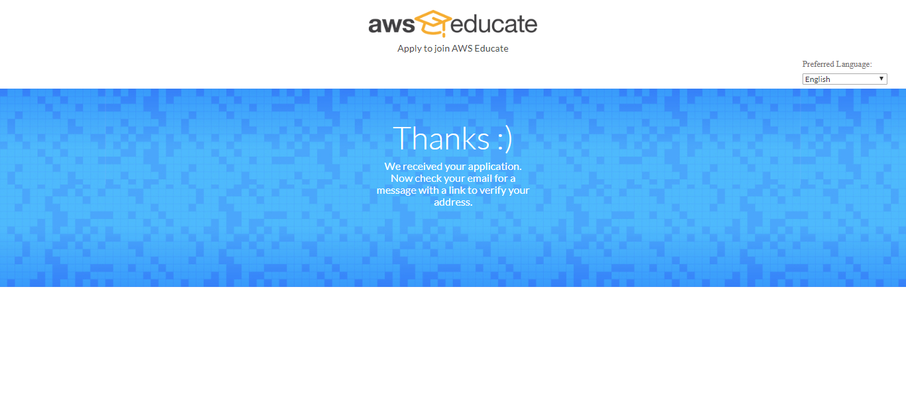

1. E-mail Verification

請點選信件中的網址。

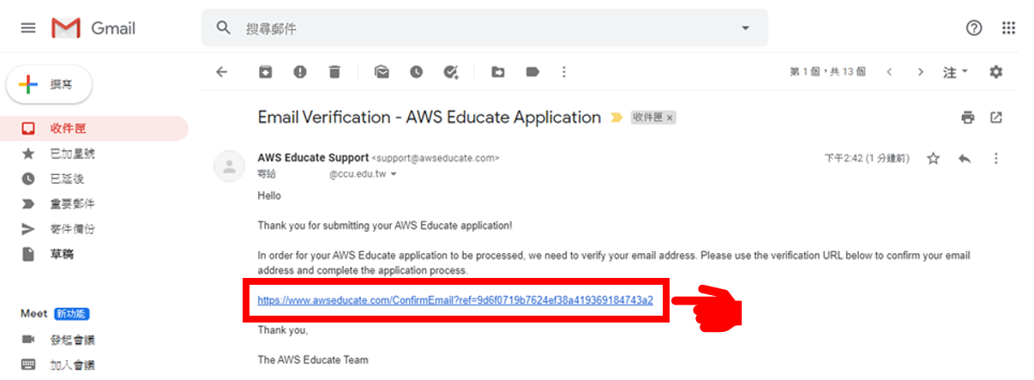

1. Successful Verification

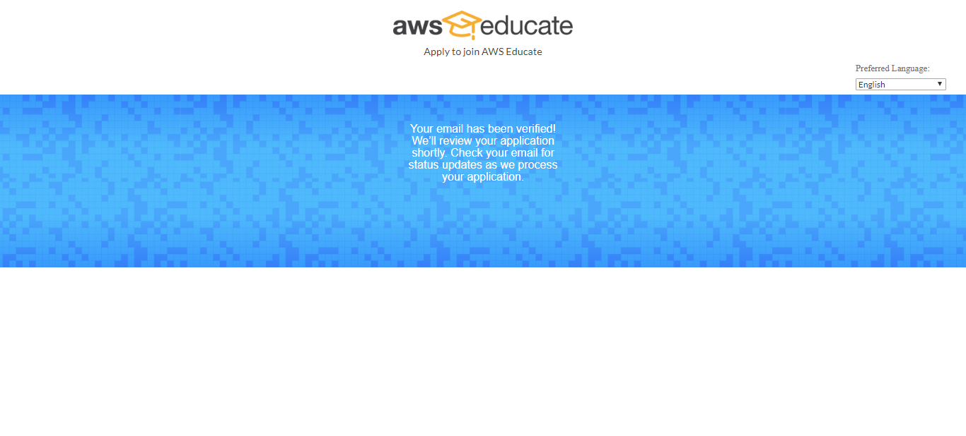

1. 等待帳戶被批准

通常等待AWS Educate審核大約需要3-5天。

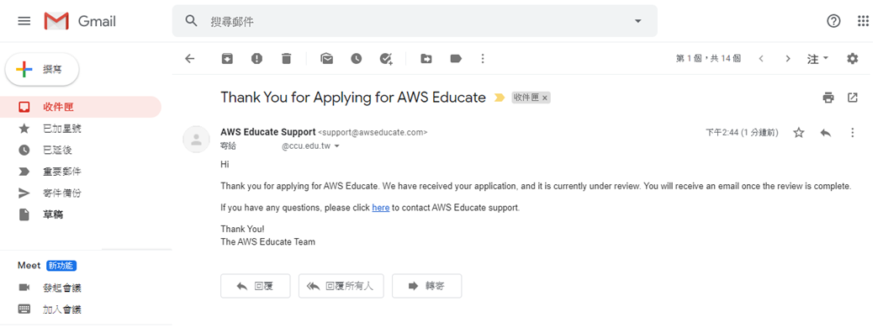

1. AWS Educate Application Approved

審核通過，請點擊click here，設定密碼。

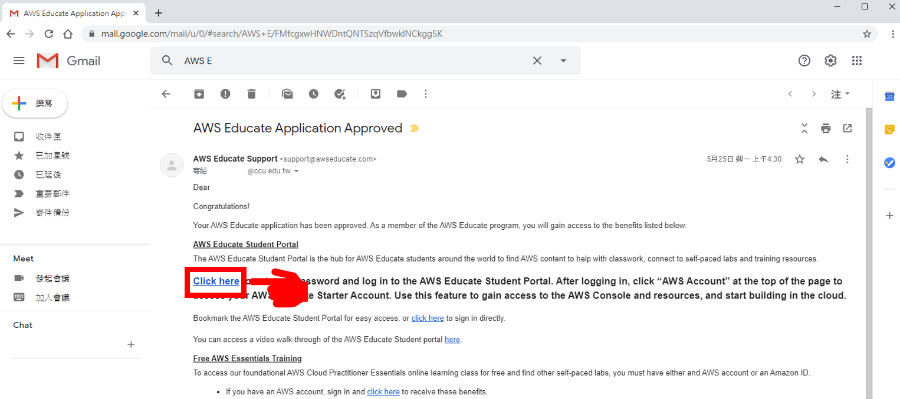

1. Sign in to AWS Educate

到 AWS Educate 網址<https://aws.amazon.com/tw/education/awseducate/>登入。

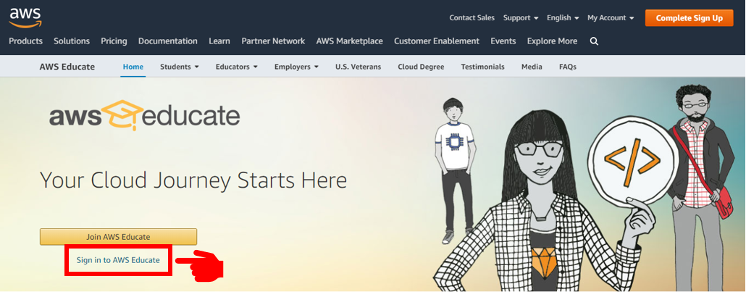

1. Credits Confirmed

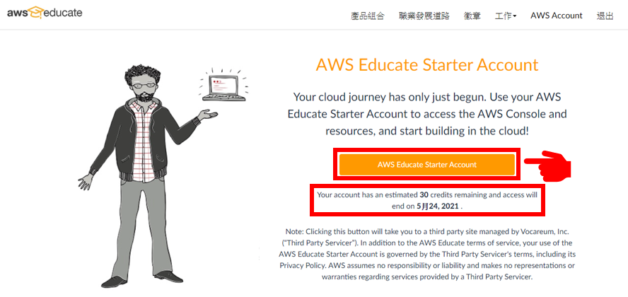

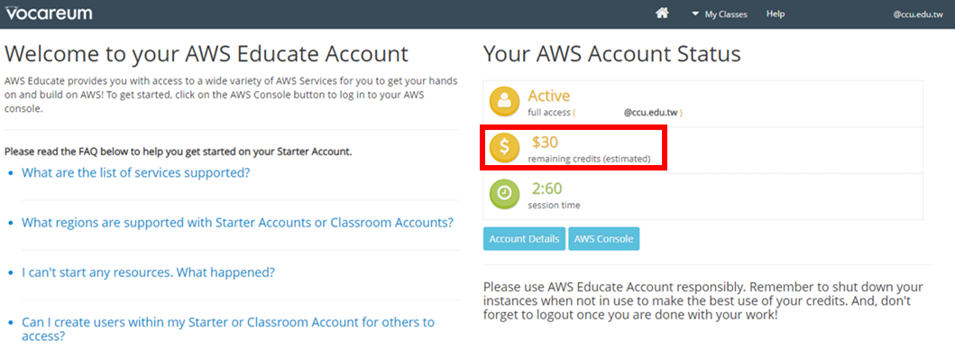

1. 開始使用

點擊AWS Console。

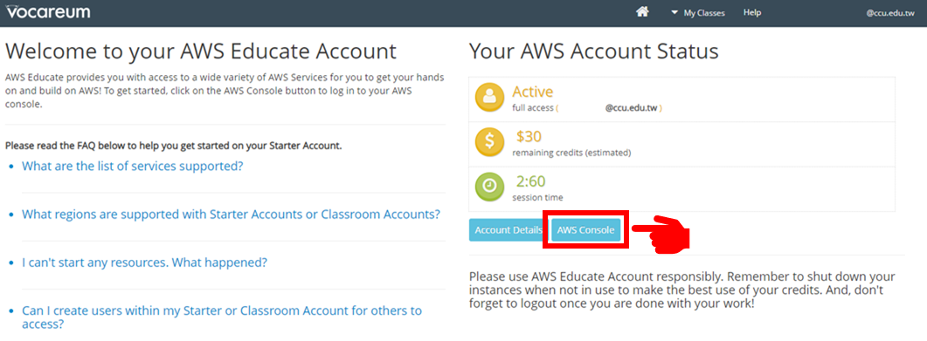

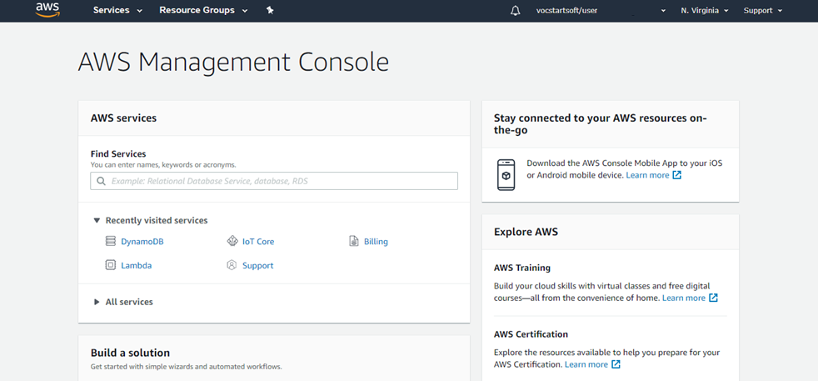

1. Connect to AWS
2. 登入AWS平台

進入AWS開發平台：<https://console.aws.amazon.com/console/home?region=us-east-1>。



1. 進入AWS IoT

點擊Service→IoT Core。

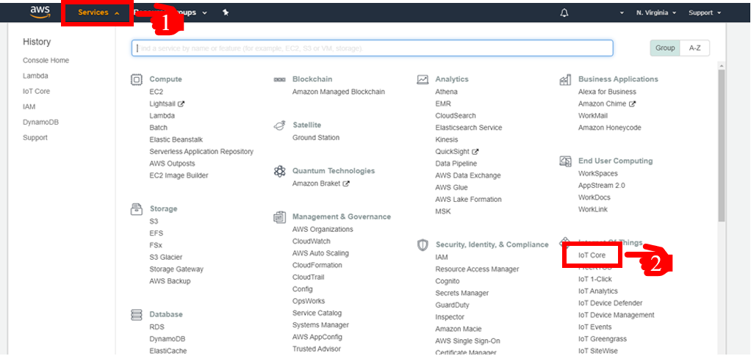

1. Get started

點擊Onboard→Get started→Get started。

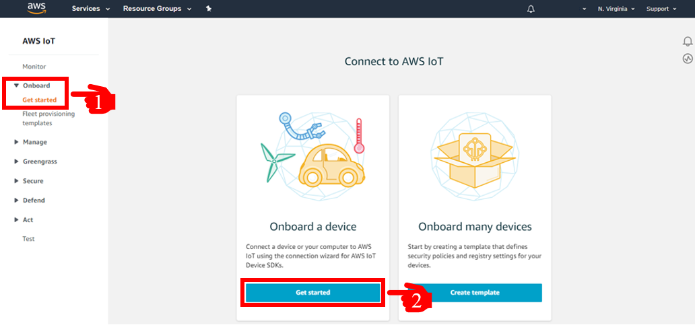

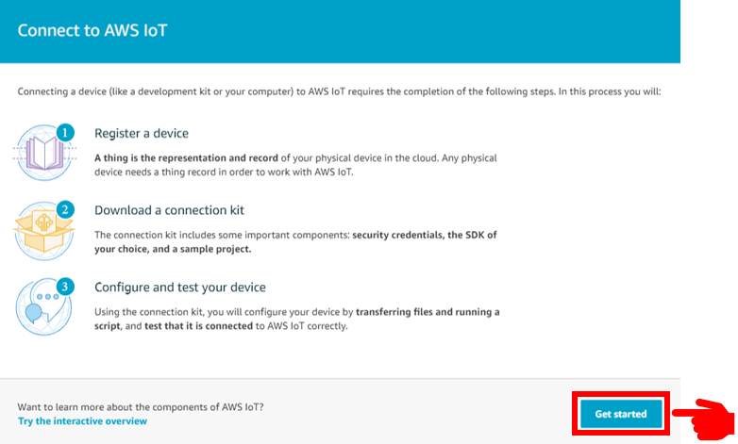

1. 選擇環境

點擊Wnidows→Python→[**View AWS IoT Device SDKs**](https://aws.amazon.com/tools/)→Next。

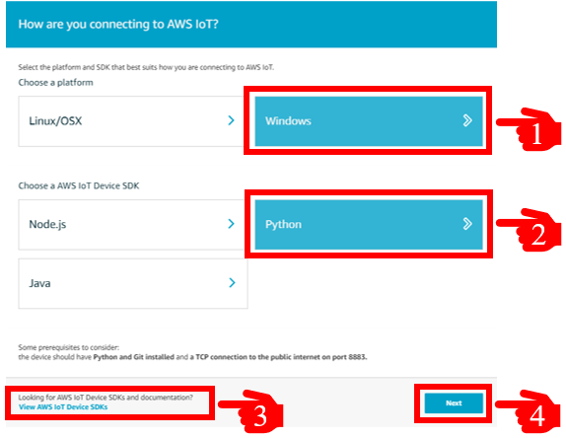

1. 下載適用Python的AWS IoT SDK

在從上一步驟點擊[**View AWS IoT Device SDKs**](https://aws.amazon.com/tools/)會跳出另一個網頁，我們要在此頁面下載適用Python的AWS IoT SDK。

點擊Python→適用Python的AWS IoT裝置。

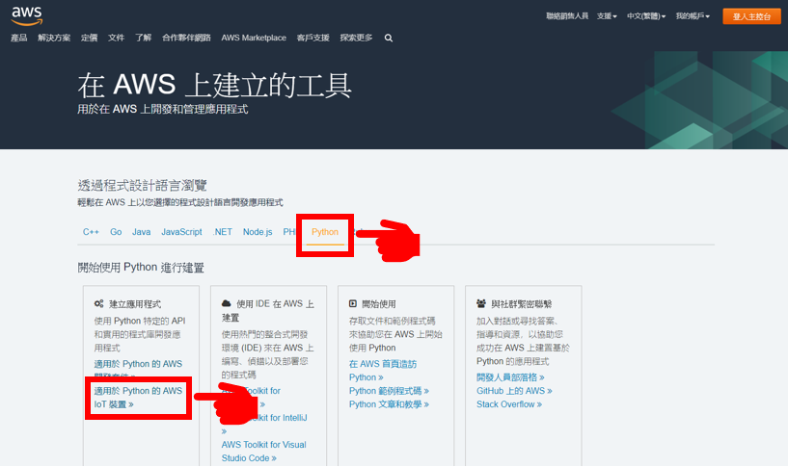

1. 移至aws-iot-device-sdk-pyhon

點擊aws-iot-device-sdk-pyhon。

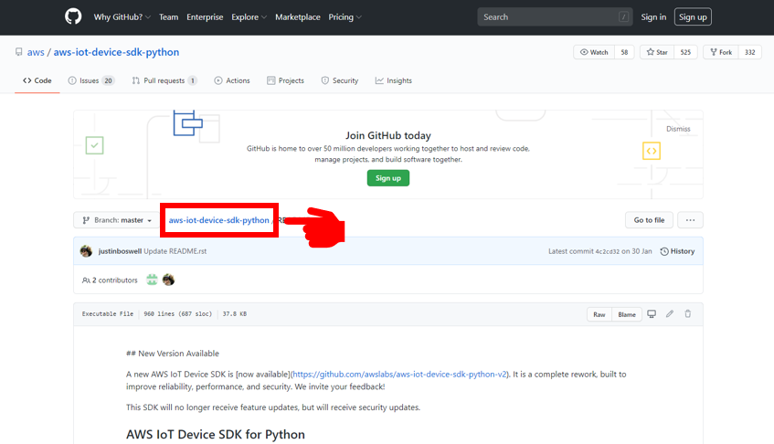

1. 下載SDK

點擊Clone→Download ZIP。

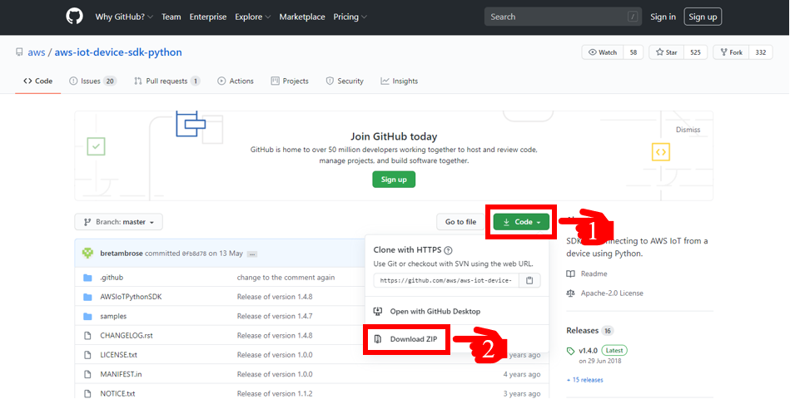

1. 設定名稱

在Name的地方命名，點擊Next step。

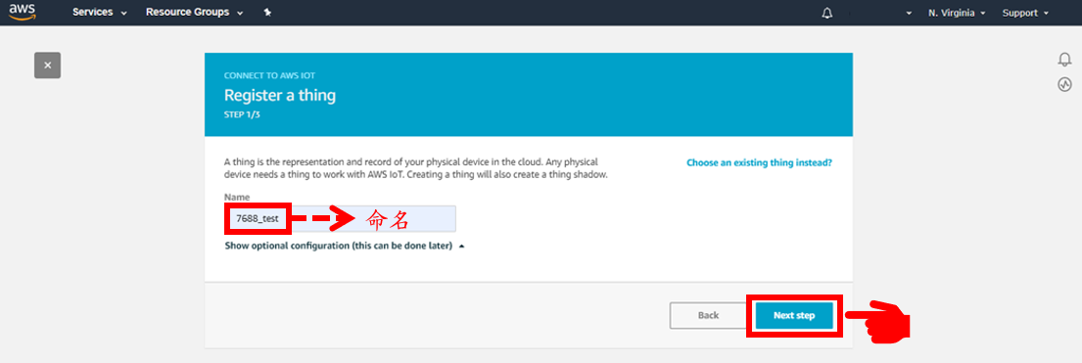

1. 下載Connection kit

點擊Windows下載後留存備用，接著點擊Next step。

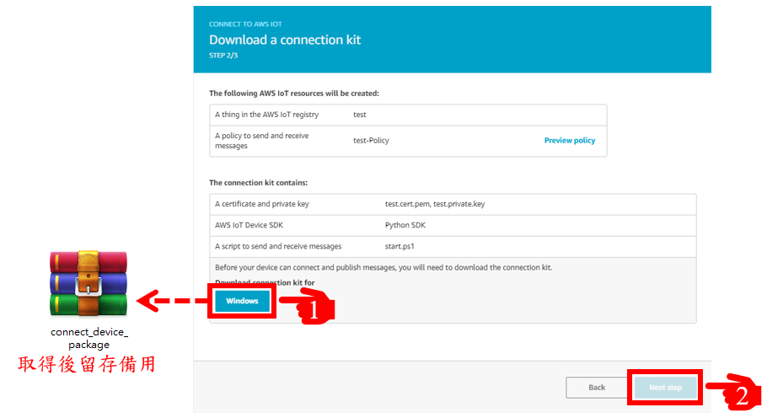

1. 測試頁面

這步驟直接點擊Done即可。

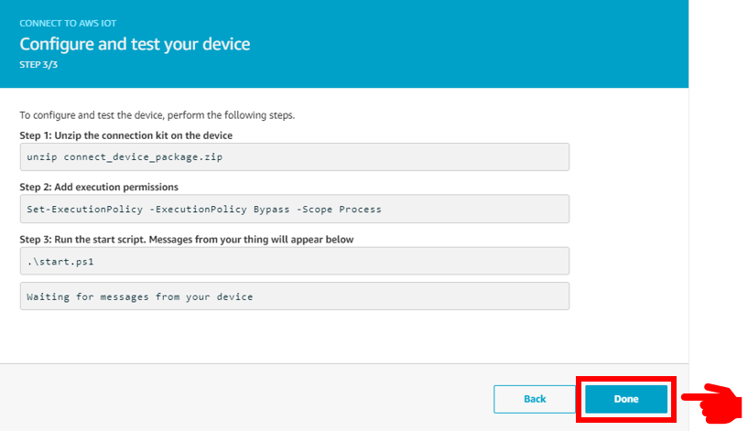

1. Things設定完成

點擊Done。

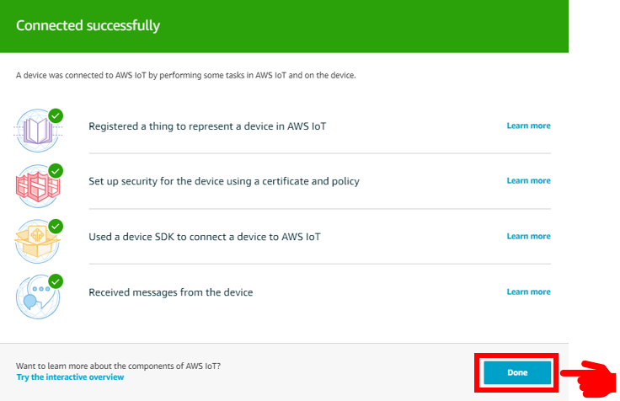

1. 進入Things

點擊剛剛創建的Things「7688_test」

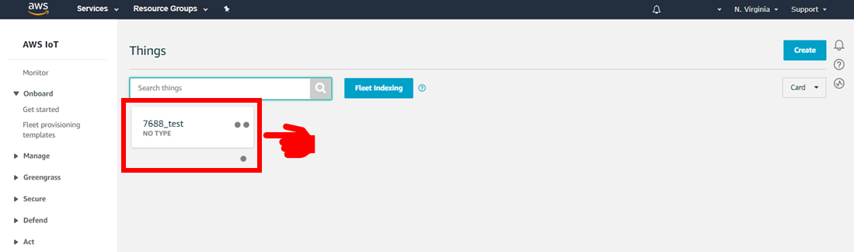

1. 進入Interact

點擊Interact。

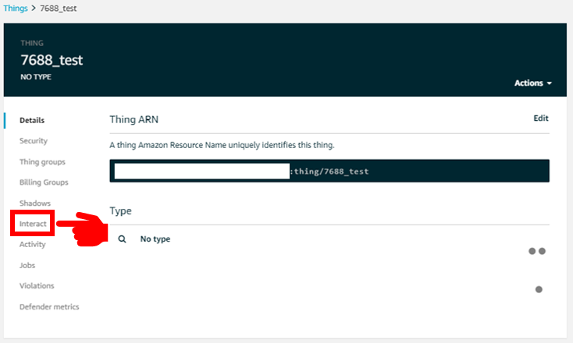

1. 記住Host值

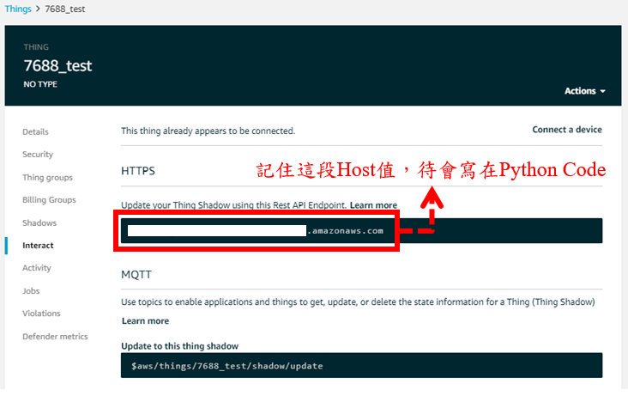

1. 回到Things

點擊左上Things。

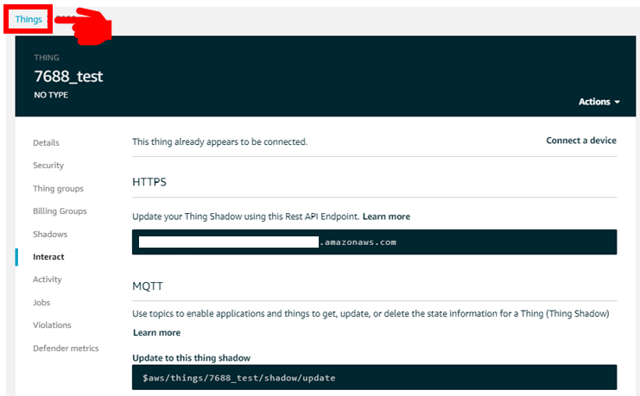

1. 創建Policy

點擊左側Policy→右上角Create。

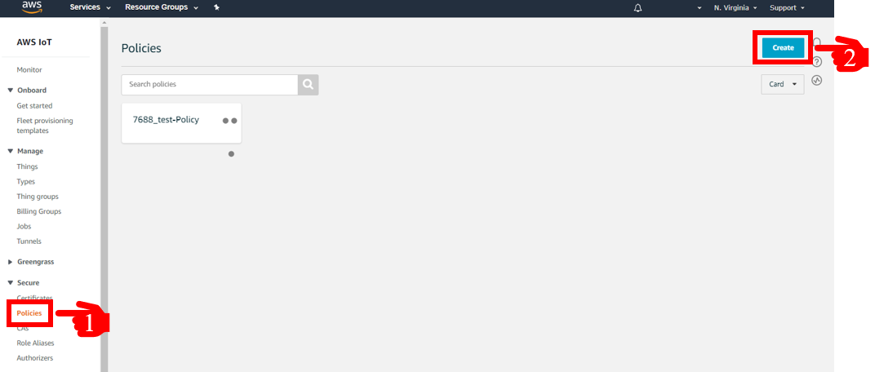

1. 設定Policy

Name命名、Action輸入「iot:*」、Resource ARN輸入「*」、勾選Allow、點擊Create。

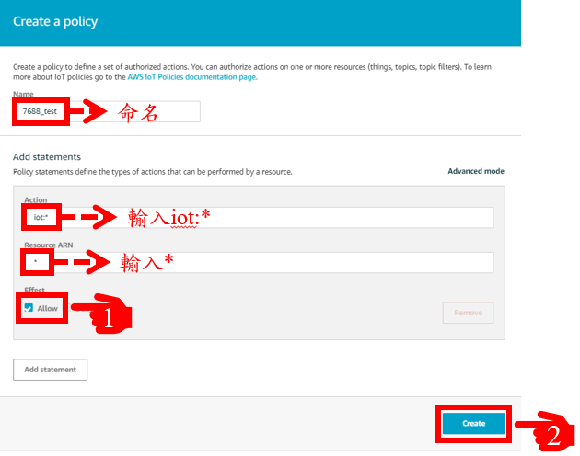

1. 確認Policy已存在

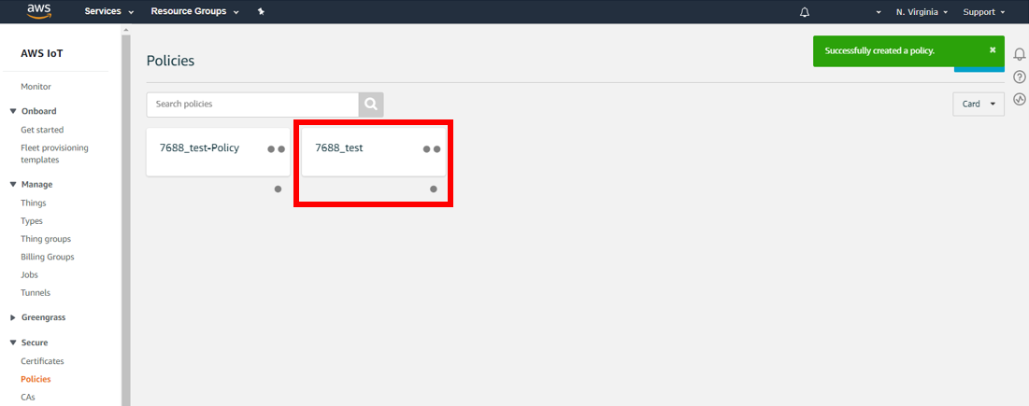

1. 創建Certificates

點擊Certificates→Create。

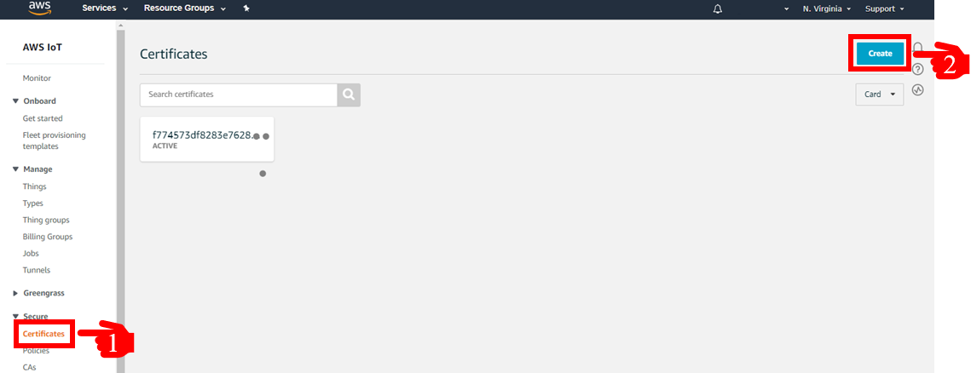

1. 設定Certificates

點選Create certificates。

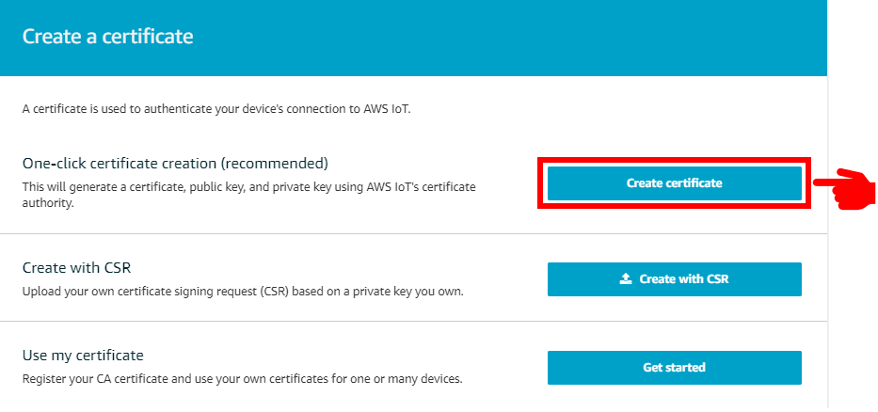

1. 下載憑證

把cert.pem與public.key及private.key下載下來以及點擊root CA連結。

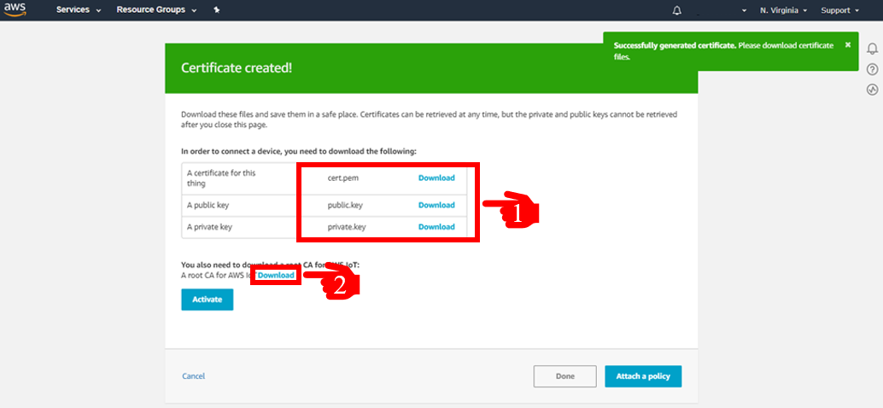

1. 下載CA root

進到頁面中點選Amazon Root CA 1進行下載。

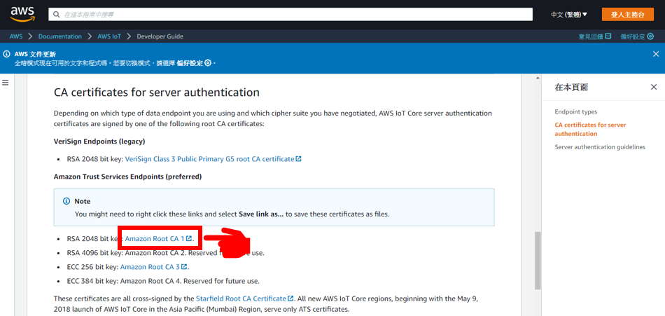

1. CA root另存新檔

對頁面點擊右鍵另存新檔→檔案名稱命名為root-CA.crt (存檔類型記得選擇所有檔案)→存檔。

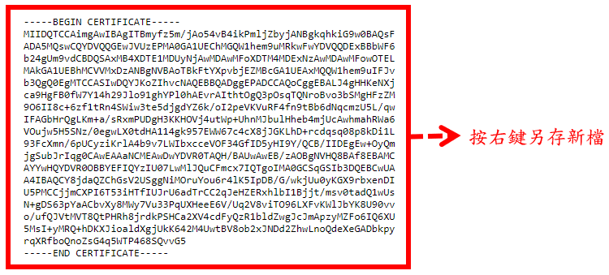

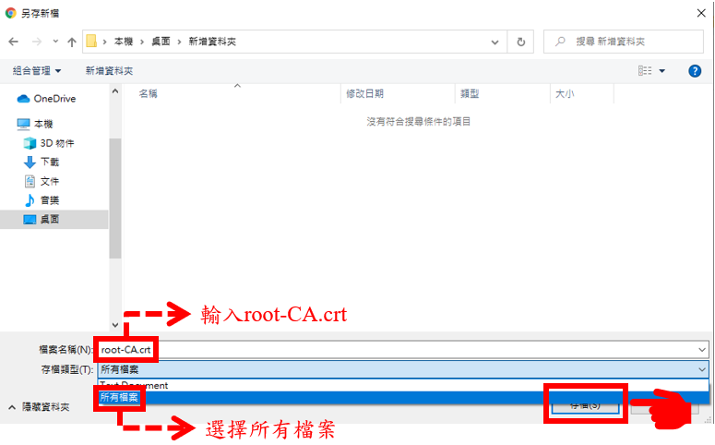

1. 下載憑證

點擊Activate→Attach a policy。

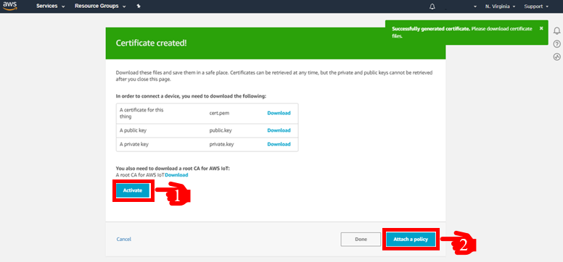

1. 選擇Policy

勾選7688_test→點擊Done。

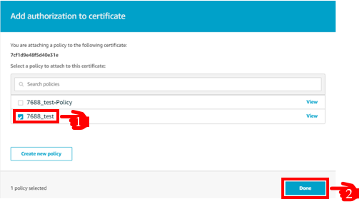

1. 確認Certificates已存在

確認頁面上有剛剛創建完成的Certificates，並點擊它。

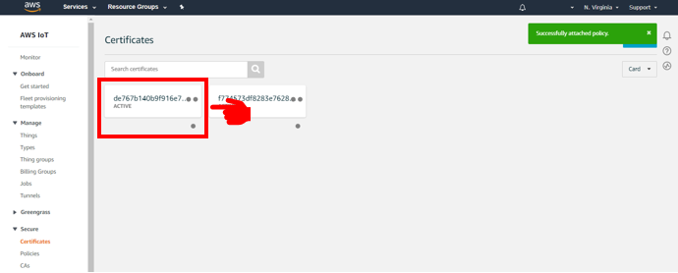

1. 確認Policy對應

點擊Policies→確認與7688_test對應正確。

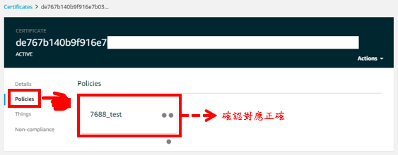

1. 選擇Things對應

點擊Actions→Attach thing。

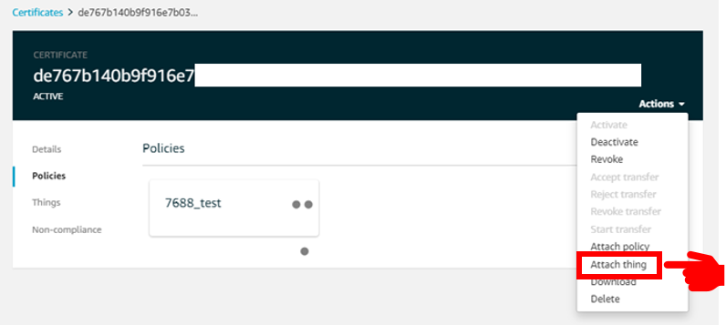

選擇7688_test→點擊Attach。

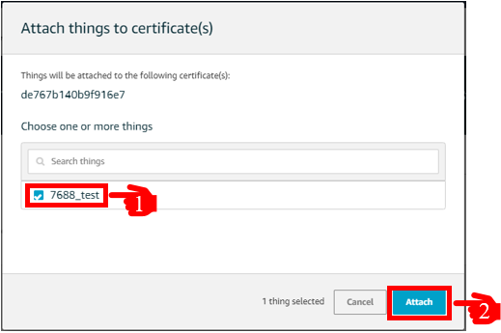

1. 確認Things對應

點選左側Things，確認7688_test對應正確。

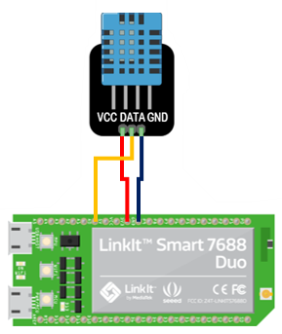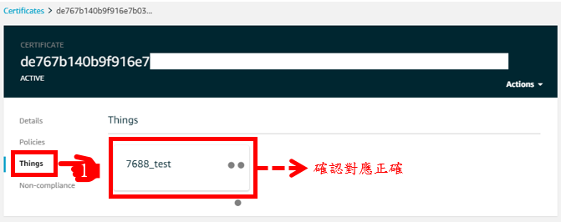

1. LinkIt 7688 Duo接DHT11

|  |  |
| --- | --- |
| LinkIt 7688 Duo Pin | DHT11 |
| GND | GND |
| 3V3 | 5V |
| A0 | S (DATA) |

1. Arduino安裝程式庫

開啟Arduino IDE，草稿碼→匯入程式庫→管理程式庫→輸入dht→DHT sensor library安裝。

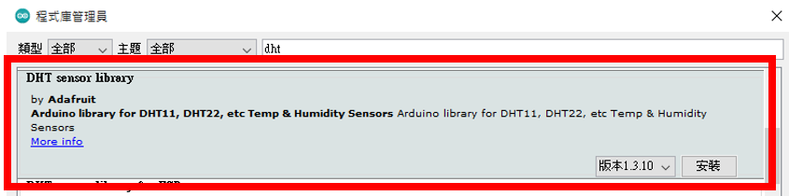

1. Arduino IDE端程式撰寫

點擊File→New並輸入程式，接著點擊編譯並上傳。

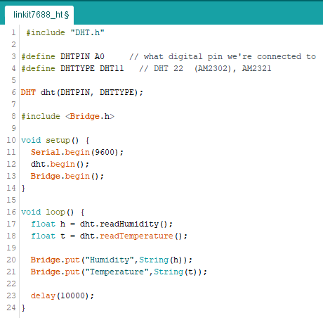

Note: 讀取溫溼度感測數值後，透過Bridge將數值傳送到MPU。

1. 安裝套件
2. 開啟Putty並輸入LinkIt 7688 Duo IP與Port，接著輸入帳號與密碼進行登入。

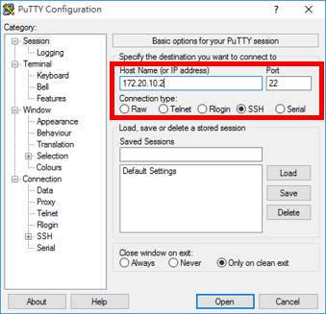

1. 接著進行安裝更新，請直接輸入以下指令：

* opkg update
* uci set yunbridge.config.disabled=0
* uci commit
* reboot

1. 安裝sftp

* opkg install openssh-sftp-server

1. 安裝AWSIoTPythonSDK

* pip install AWSIoTPythonSDK

1. Python端程式撰寫

輸入vim ht_aws_time.py創建程式。

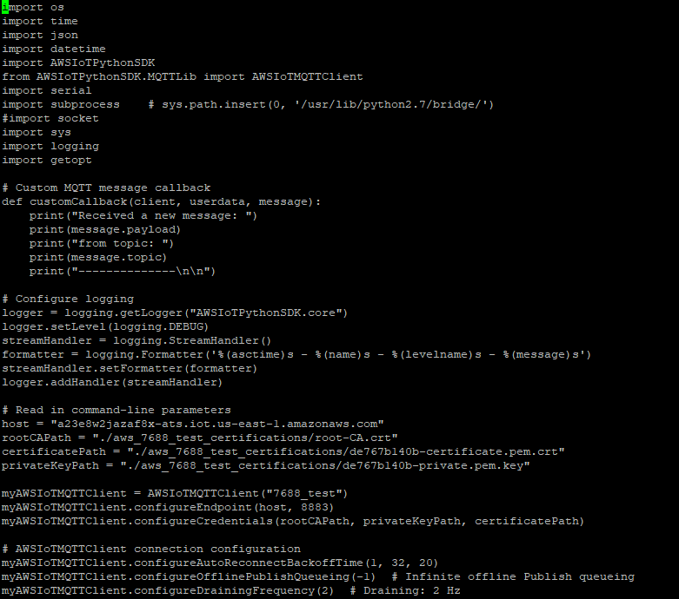

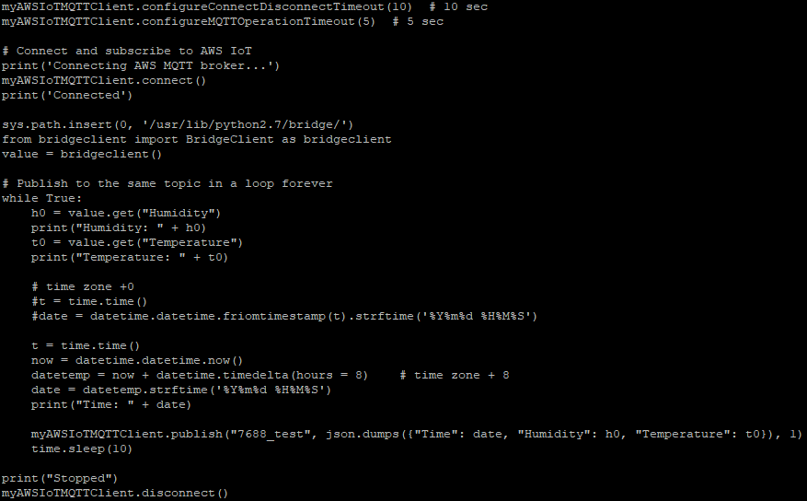

要注意的是程式碼中，myAWSIoTMQTTClient.publish的Topic一定要與AWS平台上MQTT的Topic名稱相同。

Note: 在系統控制台中，我們輸入的指令就跟linux一樣；文字編輯器模式下，按下i鍵即輸入模式，按下ESC即退出該模式，按下:並輸入wq即可儲存並離開。

1. FileZilla

在Windows下載FileZilla Client 軟體<https://filezilla-project.org/>。

開啟 FileZilla 並輸入LinkIt 7688 Duo IP 與使用者名稱及密碼，Port為22。

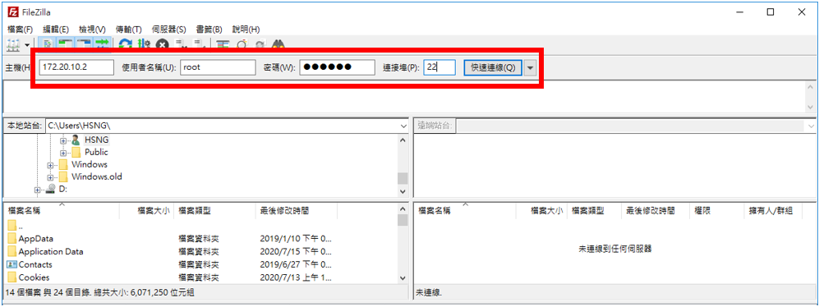

1. 放置憑證

在這之前先看一下LinkIt 7688 Duo目錄階層：

LinkIt 7688 Duo

├─ aws_7688_test_certifications

│ ├── XXXXXX-certificate.pem.crt

│ ├── XXXXXX-private.pem.key

│ ├── XXXXXX-public.pem.key

│ └── root-CA.crt

├─ aws-iot-device-sdk-python

└─ ht_aws_time.py

要注意的是在放置檔案時記得照上面路徑存放，這與程式中抓取sdk與相關憑證路徑有關。

接著開始放置憑證：

1. 左側為電腦目錄，右側為LinkIt 7688 Duo目錄。
2. 在右側按右鍵建立新資料夾，命名為aws_7688_test_certifications。
3. 將3個憑證與1個root-CA從左側往右側拖曳，放入aws_7688_test_certifications資料夾中。

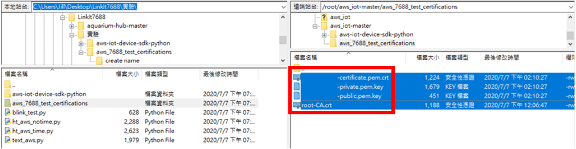

1. 放置Python SDK

將aws-iot-device-sdk-python壓縮檔解壓縮後拖曳到右側(與certifications資料夾同一層)。

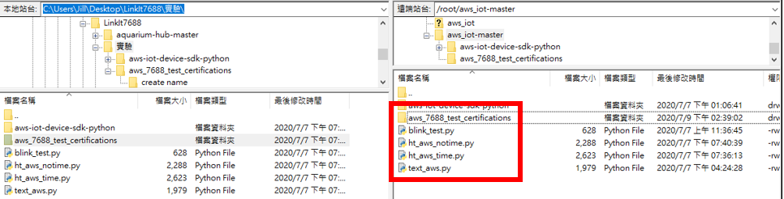

Note: aws_7688_test_certifications資料夾與aws-iot-device-sdk-python與剛才編寫的Python程式碼須放在同一層。

1. 設定MQTT client Subscribe

回到AWS平台，點擊Manage→Things→7688_test。

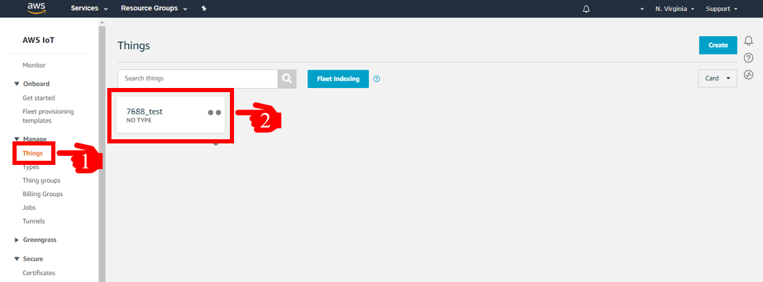

點擊左側Activity→點擊右上角MQTT Client。

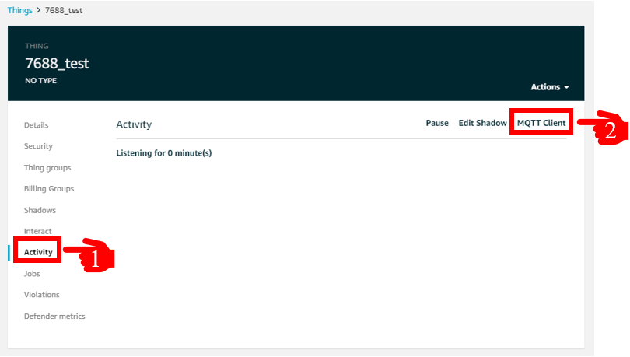

在Subscriptions頁面中，於Subscription topic內輸入7688_test，並點選Subscription to topic。

要注意的是Topic名稱一定要與程式碼中myAWSIoTMQTTClient.publish的Topic相同。

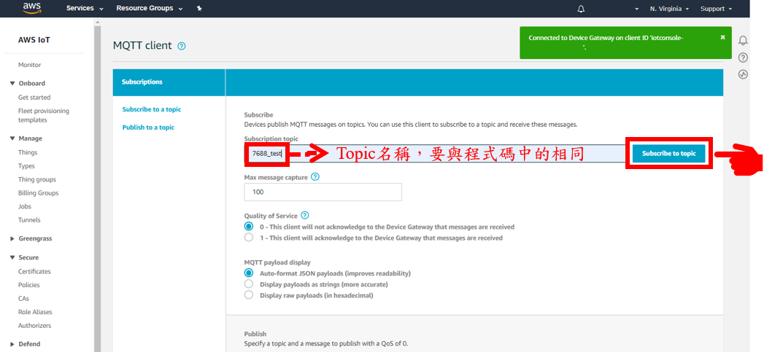

點擊Publish to topic。

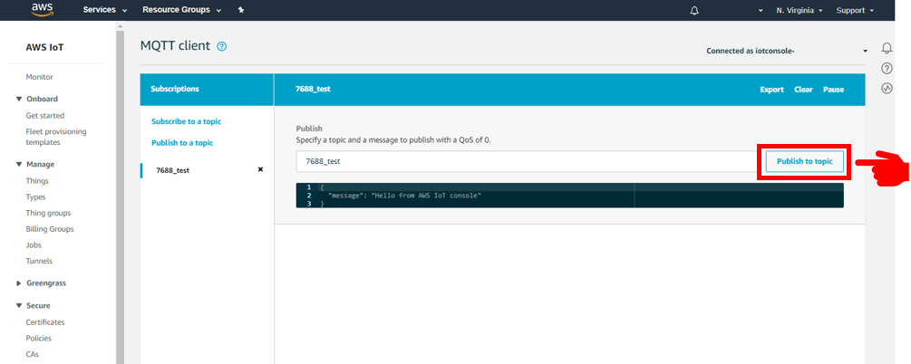

1. 測試
2. 輸入python ht_aws_time.py，執行此程式。
3. 觀察Putty視窗內的數值。

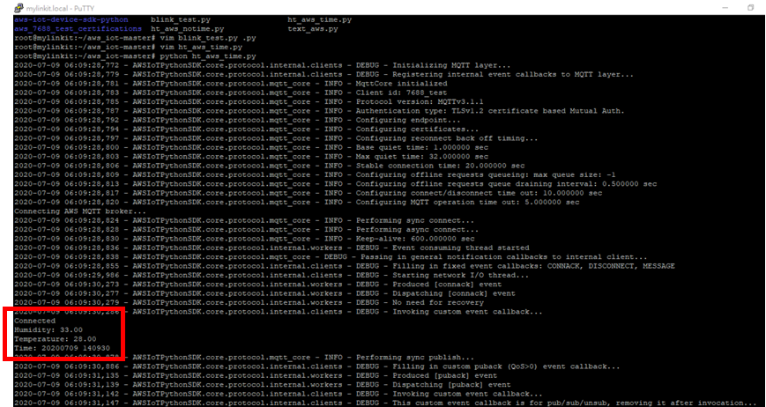

1. 觀察AWS Web UI內MQTT數值。

